事前説明会参加申込書

令和 年 月 日
堺市上下水道局 下水道施設部 下水道施設課 宛
ＴＥＬ番号 072-229-1725
ＦＡＸ番号 072-229-1800
メールアドレス geshi@city.sakai.lg.jp

三宝水再生センター北側用地の利活用に係るサウンディング型市場調査について事前説明会への参加を申し込みます。
なお、万一、事前説明会の際に事故があった場合は、当方の責任において処理し、堺市に対して、異議申し立ていたしません。

現地説明会参加者
名称または氏名
所在地（住所）
所属
電話番号
ＦＡＸ番号
メールアドレス
参加者氏名 | ※代表者
参加者氏名
参加者氏名
参加者氏名
参加者氏名

※この申込書をＦＡＸ又は電子メールにより送信してください。押印は不要です。
※本申込書は令和５年１１月２２日（水）から１２月６日（水）まで受け付けます。
※参加される方は受付用に名刺をご用意ください。

事前説明会会場及び駐車場位置図

所在地 ： 堺市堺区松屋大和川通三丁１４０－２（災害対策センター）

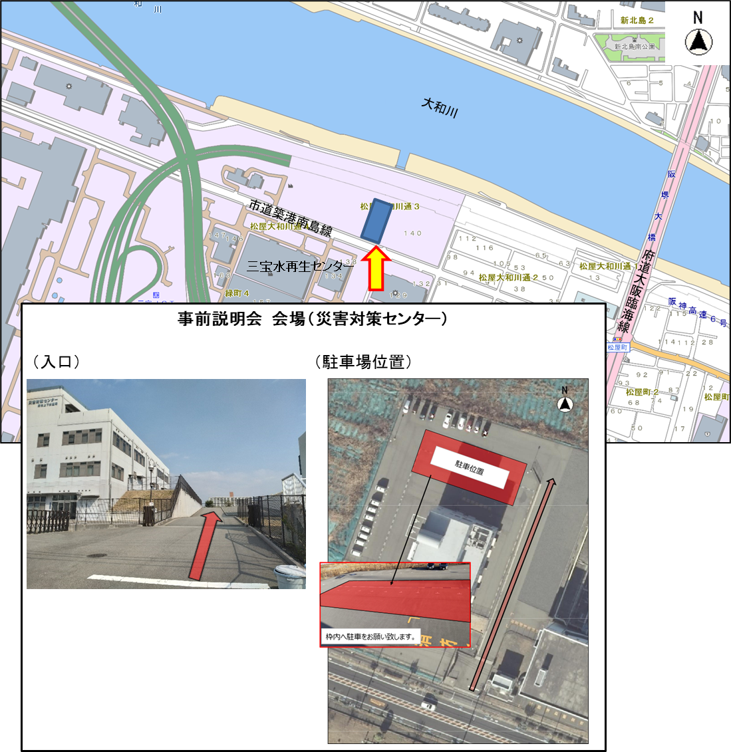
（会場位置図）

